Gerechtvaardigd cultuurbeleid?
Mogelijke rechtvaardigingsgronden voor subsidies door het Nederlands Filmfonds

BA-eindwerkstuk
Theater-, film- en televisiewetenschap
Thema: Filmcultuur
Docent: Ansje van Beusekom
8 januari, 2014
Studiejaar 3, Blok 1

Johan Martens
3692612
Inhoudsopgave

Inleiding 2

1. Theoretisch kader: Visies op de relatie tussen overheid en kunst 4
1.1 De intensiteit van overheidsbemoeienis
1.1.1 Thorbecke
1.1.2 De Stuers
1.2 Verschillende soorten van overheidsbemoeienis
1.2.1 De autonome traditie
1.2.1 De instrumentele traditie

2. Uitvoering door het Fonds 10
2.1 Doelstellingen
2.2 Jaarcijfers

3. Kritiek 14
3.1 Gebrekkige bewijsvoering
3.2 Autonome misvatting

4. Conclusie 17

Bibliografie 19

Bijlage I 21

Bijlage II 28

Inleiding
Enkele maanden geleden heb ik het idee opgepakt om een scenario voor een speelfilm te schrijven. Na het uitwerken van mijn idee, en toen het tijd was om daadwerkelijk met het schrijven van het script te beginnen, vroeg ik me af of ik in aanmerking kwam voor het ontvangen van subsidie. Ik wist dat in de Nederlandse filmindustrie sprake was van een subsidiecultuur, maar de precieze werking en omvang ervan was mij onbekend. Om hierover meer te leren ging ik te raden bij de website van de Stichting Nederlands Fonds voor de Film, beter bekend als het Nederlands Filmfonds (hierna: Fonds). Daar keek ik bij de toegekende subsidies van de afgelopen jaren om mijn kansen op het ontvangen van subsidie in te schatten. Ik ben er altijd vanuit gegaan dat deze subsidies uitsluitend gereserveerd waren voor kunstzinnige, vernieuwende en experimentele filmprojecten. Tot mijn verbazing bleek dat een groot aantal films, die in mijn ogen een puur commerciële insteek hadden, ook subsidie toegewezen hadden gekregen. Daartoe besloot ik te kijken naar de meest commerciële film die ik kon bedenken, namelijk ushi must marry. Dit is een verfilming van een populair televisieprogramma. Het bleek dat deze film €687.798 subsidie heeft ontvangen.
Het is opmerkelijk dat het Fonds, en via het Fonds indirect de Nederlandse overheid, zich bemoeit met de ontwikkeling van een commerciële film als ushi must marry. Op het eerste gezicht lijkt dit in te gaan tegen één van de beginselen van het kapitalisme, namelijk de vrijemarkteconomie. Blijkbaar is hier sprake van een uitzonderlijke omstandigheid die deze bemoeienis van de overheid met de vrije markt rechtvaardigt. Maar ook de overheidsbemoeienis met niet-commerciële filmkunst vereist rechtvaardiging, evenals elk ander beleid van de overheid. Om hierin duidelijkheid te scheppen besloot ik een onderzoek te doen naar de relatie tussen de filmkunst en het Fonds, en in het bijzonder naar de rechtvaardiging van deze overheidsbemoeienis. Dit kan ons wellicht meer vertellen over de huidige praktijk op het gebied van kunst en beleid, in het bijzonder inzake het Fonds.
Ton Bevers stelt dat vanaf het begin van de vorige eeuw de sociale cultuurspreidingsgedachte een belangrijk argument is geweest om de overheidsbemoeienis met de cultuur te rechtvaardigen, maar dat deze periode inmiddels achter ons ligt. In dit onderzoek wil ik hierop aansluiten door te kijken welke rechtvaardigingsgronden er historisch zijn geformuleerd voor overheidsbemoeienis met kunst en film. Ik zal deze kwestie benaderen vanuit verschillende visies op de relatie tussen overheid en kunst. Hierbij zal ik kijken naar zowel de intensiteit als de wijze van de overheidsbemoeienis. Hiervoor baseer ik mijn bevindingen op een studie van Roel Pots, die het spectrum beschrijft waarbinnen de intensiteit van de overheidsbemoeienis zich kan bevinden. Dit spectrum bestrijkt alles van een staatscultuur tot een cultuur waar geen enkele sprake is van overheidsbemoeienis. De wijze waarop de overheid zich met kunst bemoeit wordt bepaald door haar visie op de effecten van kunst. Dit zal ik daarom benaderen met behulp van een studie van Eleanora Belfiore en Oliver Bennett, die deze verschillende visies indeelt in een aantal categorieën. De door de overheid gehanteerde visie is bepalend voor de rechtvaardigingsgronden die kunnen worden aangedragen voor overheidsbemoeienis. Ook Hans Blokland levert hierin een bijdrage met een studie naar de legitimiteit van overheidsbemoeienis met kunst. Hierin onderzoekt hij wanneer het voor de overheid gerechtvaardigd is om in te grijpen in de werking van de markt door het voeren van beleid, waarbij hij een beroep doet op het begrip positieve vrijheid. De visies van bovengenoemde auteurs onderwerp ik bovendien aan een kritische blik. Hierbij zal ik onder andere gebruik maken van een studie van Kees Vuyk, waarin hij de gebrekkige bewijsvoering en de foutieve vooronderstellingen van een aantal visies behandelt.
In dit onderzoek zal ik antwoord geven op de vraag: Welke rechtvaardigingsgronden zijn er voor overheidsbeleid van de Nederlandse overheid op het gebied van kunst en welke zijn van toepassing op de uitvoering daarvan door het Fonds? Mijn hypothese is dat het handelen van het Fonds wordt ondersteund door één of meerdere duidelijke rechtvaardigingsgronden. Bij het beantwoorden van deze vraag zal ik me richten op de volgende deelvragen: Welke soorten overheidsbeleid zijn er op het gebied van kunst? Welke soorten rechtvaardigingsgronden zijn er? Welke soorten rechtvaardigingsgronden zijn van toepassing op welke soort overheidsbeleid? En hoe gaat het Fonds praktisch te werk? Hiertoe zal ik eerst een overzicht geven van verschillende visies op de relatie tussen overheid en kunst die historisch gezien zeer bepalend zijn geweest voor de definities van rechtvaardigingsgronden. Hiermee hangt samen een groot aantal uiteenlopende rechtvaardigingsgronden voor het onderbouwen van verschillende soorten overheidsbeleid, waarvan ik er een aantal zal behandelen. Vervolgens zal ik kijken hoe het Fonds het overheidsbeleid in de praktijk uitvoert. Daartoe zal ik de doelstellingen van en de subsidieverstrekkingen door het Fonds analyseren, waarbij ik bekijk hoe de subsidies zijn uitgegeven en of dit overeenstemt met de doelstellingen. Hierbij maak ik gebruik van de statuten en de gepubliceerde jaarrekening. Deze bevindingen zal ik gelijk terugkoppelen naar de behandelde visies en rechtvaardigingsgronden, om te kijken of de uitvoering door het Fonds hiermee kan worden onderbouwd.
1. Theoretisch kader: Visies op de relatie tussen overheid en kunst
1.1 De intensiteit van overheidsbemoeienis
Het Fonds is één van de zeven cultuurfondsen die Nederland kent en vindt zijn wettelijke grondslag in de Wet op het Specifiek Cultuurbeleid (zie bijlage I). Omdat deze cultuurfondsen wettelijk zijn geregeld maken ze deel uit van het cultuurbeleid van de Nederlandse overheid. Op deze manier kan de overheid onder andere invloed uitoefenen op het Fonds, en daarmee op de filmkunst. De bemoeienis van overheden met kunst is van alle tijden. Dit is in de loop van de geschiedenis gebeurd op zeer verscheidene manieren met betrekking tot allerlei vormen van kunst. Dit zowel op positieve manieren door middel van stimulering als op negatieve manieren door middel van ontmoediging. Ook zijn er perioden geweest waarin de overheid zich afzijdig hield op dit gebied. Deze verscheidenheid komt overeen met de vele visies die bestaan op de ideale relatie tussen overheid en kunst. In zijn studie Cultuur, Koningen en Democraten geeft Roel Pots een historisch overzicht van deze relatie vanuit een Nederlands perspectief, vanaf de invoering van de centraal georganiseerde staat. In dit werk reserveert hij een hoofdstuk voor de visie van de schrijver van de eerste Nederlandse grondwet; Johan Rudolph Thorbecke.

1.1.1 Thorbecke
Thorbecke was een man met liberale opvattingen over de rol van de overheid, en dat klonk door in zijn visie op de relatie die de overheid met kunst moest hebben. Nog altijd beroemd is zijn uitspraak: “De regering is geen oordeelaar van wetenschap en kunst.” Ook Emanuel Boekman gaat uitgebreid in op Thorbecke en legt uit hoe we deze uitspraak precies moeten interpreteren. Volgens hem bedoelde Thorbecke ermee dat de Staat zich moet onthouden van bemoeienis met kunst, en dat kunst zichzelf een bestaan moet verwerven in vrije concurrentie. Hiermee stelt Thorbecke de kunstenaars gelijk met producenten van andere goederen. Hij acht het noodzakelijk dat de Staat de voorwaarden schept tot vrije ontplooiing van de zelfstandige kracht, maar daarbij moet de Staat het laten. Er is dus wel degelijk een taak voor de overheid weggelegd, al is het een zeer beperkte. Inhoudelijk moet de overheid niet oordelen over kunst maar dient zich afzijdig te houden. Hij is er derhalve voorstander van dat kunst wordt gestuurd door particulier burgerinitiatief.

1.1.2 De Stuers
Tegenover dit orthodoxe liberalisme van Thorbecke plaatst Boekman de opvattingen van Victor de Stuers die pleitte voor een actieve rol van de overheid met betrekking tot kunst. Zijn uitspraak: “Het beginsel heet: verspreiding van kunstzin, veredeling van den goeden smaak is een staatsbelang, een regeeringszaak.” gaat lijnrecht in tegen de opvattingen van Thorbecke. In zijn artikel Holland op zijn Smalst maant hij de passieve overheid tot actie. Volgens hem is Nederland het enige beschaafde land in Europa dat uitgaat van het beginsel van de onverschilligheid, volgens welke kunst geen zaak is van de regering. De Stuers zag een opvoedkundige taak weggelegd voor de overheid waardoor een actieve rol vereist was. Ondertussen maakte het staatkundige individualisme van de negentiende eeuw langzaam maar zeker plaats voor de positieve sociale politiek van de twintigste eeuw. Dit betekende ook dat de overheid zich steeds meer ging bezighouden met de kunst, waardoor de visie van De Stuers steeds meer praktijk werd.
De visies van Thorbecke en De Stuers symboliseren twee uitersten van het spectrum, waarbinnen de intensiteit van overheidsbemoeienis met kunst zich kan afspelen. In de praktijk is het echter nooit zover gekomen dat één van deze uitersten ten volle werd gerealiseerd; nooit was in Nederland sprake van een staatscultuur, en evenmin was er nooit sprake van geen enkele relatie tussen de overheid en cultuur. De praktijk bevindt zich tussen deze twee uitersten en draait vooral om accentverschillen. Er is in meer of mindere mate dus altijd sprake geweest van overheidsbemoeienis. Volgens Pots is de overheidsbemoeienis met het culturele leven tegenwoordig uitgegroeid van enkele incidentele aangelegenheden tot een wettelijk geordend geheel van bemoeienissen. Een voorbeeld hiervan is de wettelijke grondslag van het Fonds.

1.2 Verschillende soorten van overheidsbemoeienis
Naast de verschillende visies op de intensiteit van overheidsbemoeienis met kunst, bestaan er ook verschillende visies op de manier waarop de overheid zich met kunst dient te bemoeien. Hierbij bestaan twee verschillende soorten visies; de visies waarin de overheid een beleid moet voeren dat stimulerend en bevorderlijk is voor de kunst, en de visies waarin de overheid een beleid moet voeren dat ontmoedigend, onderdrukkend en beperkend is voor de kunst. Dit onderscheid hangt samen met de verschillende manieren waarop over de effecten van kunst wordt gedacht. Dit bepaalt ook de argumenten die worden aangedragen om de overheidsbemoeienis te kunnen rechtvaardigen.
Historisch gezien zijn er veel uiteenlopende rechtvaardigingsgronden opgevoerd voor het legitimeren van het overheidsbeleid met betrekking tot kunst. Hierbij voeren volgens Pots twee soorten de boventoon, die kunnen worden omschreven als het instrumentele type en het autonome type. Bij het instrumentele type wordt kunst beschouwd als een middel om andere doelen te bereiken, of zoals Pots stelt “de verwezenlijking van bredere, politiek-bestuurlijke idealen”. Bij het autonome type wordt de kunst niet beschouwd als een middel maar als een doel op zich. Ook Belfiore en Bennett maken dit onderscheid en gaan zelfs nog een stap verder. Zij verdelen het instrumentele type onder in een positief type en een negatief type. Hierdoor zijn er drie tradities te onderscheiden; de positieve traditie, de negatieve traditie en de autonome traditie.

1.2.1 De autonome traditie
De autonome traditie verwerpt de gedachte dat kunst afgerekend moet worden op de instrumentele waarde die het bezit. Het ontkent niet dat kunst instrumentele waarde kan bezitten, maar het zijn de esthetische eigenschappen die kunst significantie geven. Deze l’art pour l’art benadering vindt zijn oorsprong in het gedachtengoed van Immanuel Kant, die probeerde een autonome sfeer voor kunst te identificeren. Hij betoogde dat de esthetische dimensie van kunst waarde heeft, zonder andere functies te hebben of doelen te dienen. Volgens deze visie wordt het bestaansrecht van kunst verschaft door de intrinsieke waarde die het bezit. In deze visie kan bemoeienis van de overheid met kunst slechts summier worden gerechtvaardigd. Als het alleen draait om de esthetische waarde van het kunstwerk, draait het om een smaakoordeel. En dit smaakoordeel is niet empirisch maar een ervaring die de toeschouwer heeft. Dit maakt het een individuele, subjectieve ervaring wat het vrijwel onmogelijk maakt om beleid op te baseren.
Er bestaan echter ook visies binnen deze autonome traditie die overheidsbemoeienis wél rechtvaardigen. Er kan worden betoogd dat in deze visie de kunst in een hermetisch afgesloten dimensie functioneert, zonder positieve of negatieve effecten daarbuiten. Het bestaat slechts voor zichzelf, waardoor het voor de overheid niet nodig is om een stimulerend of juist repressief beleid te voeren. Hier past slechts onverschilligheid. De manier waarop overheidsbemoeienis zo gerechtvaardigd kan worden is volgens de liberale opvattingen van Thorbecke zoals hierboven reeds is behandeld. Er hoeven dus slechts maatregelen te worden getroffen die ervoor zorgen dat de kunst zich een bestaan kan verwerven in vrije concurrentie. Dit betekent dat er wel een rol voor de overheid is weggelegd, al is deze zeer beperkt.
Een andere visie binnen deze traditie rechtvaardigt nog verdergaande overheidsbemoeienis. Hierin moet de overheid de taak op zich nemen om de autonomie van de kunst te beschermen tegen de wetten van de vrije markt en al haar tekortkomingen. Blokland onderscheidt twee opvattingen van vrijheid; een negatieve en een positieve opvatting. Negatieve vrijheid is de vrijheid voor personen om te handelen zonder inmenging van anderen. Blokland betoogt dat de markt slechts een allocatiemiddel vormt dat geen doelen nastreeft, en waar geen plaats is voor waarderationaliteit. Hierdoor komen de voorkeuren van de bevolking goed tot uiting, wat leidt tot een vergroting van de negatieve vrijheid. Mensen zijn dus vrij in hun keuzes, maar blijven tegelijkertijd ook beperkt tot wat ze kennen. De overheid dient een rol te spelen in het ontwikkelen van nieuwe mogelijkheden, om zo ook positieve vrijheid maximaal te ontwikkelen. Positieve vrijheid is de mate waarin personen beschikken over middelen om zichzelf te ontplooien en hun potentieel te benutten. Omdat de markt slechts zorgt voor vergroting van de negatieve vrijheid, kan beleid in deze visie gerechtvaardigd worden met een beroep op positieve vrijheid.

1.2.2 De instrumentele traditie
Het instrumentalisme gaat ervan uit dat kunst een instrumentele waarde bezit, waarbij de effecten die het teweegbrengt zowel positief als negatief van aard kunnen zijn. Deze traditie is al 2500 jaar oud, en werd voor het eerst getheoretiseerd door Plato in zijn werk Politeia. Binnen dit instrumentalisme was Plato een aanhanger van de negatieve traditie. Hij betoogde dat kunst negatieve effecten had op zowel burgers als maatschappij, omdat kunstenaars geen toegang hebben tot hogere kennis. Ze hebben slechts begrip van representaties, terwijl de realiteit ze ontgaat. Kunstwerken kunnen daarom geen positieve invloed hebben op kennis en moraliteit, maar slechts misleiden.
Het is in deze visie voor de overheid niet gerechtvaardigd om kunst te ondersteunen en te stimuleren, omdat het dan bijdraagt aan de negatieve effecten die schadelijk zijn voor burger en samenleving. In de negatieve traditie kan overheidsbemoeienis met kunst slechts op één manier worden gerechtvaardigd, en dat is door het voeren van een repressief beleid om de schadelijke effecten van kunst tot een minimum te beperken. Dit kan bijvoorbeeld door het nemen van maatregelen die kunstproductie ontmoedigen. Of door het instellen van commissies die toezicht houden op kunst en regels vaststellen waaraan moet worden voldaan. Ook verregaande censuur behoort tot één van de maatregelen die in deze visie zijn gerechtvaardigd. De overheid kan op deze manier alle kunst verbieden die het als schadelijk beschouwt voor individuele burgers en de samenleving als geheel. Daarmee geeft deze negatieve traditie regimes de theoretische onderbouwing om een beleid te voeren dat alle kunst verbiedt die het voor zichzelf als bedreigend ervaart, onder het mom van bescherming van de burgers en de samenleving. Dit kan leiden tot het verbieden van kritiek op het regime waardoor de democratie in de verdrukking komt.
De positieve traditie gaat er juist vanuit dat het instrumentele karakter van kunst positieve effecten heeft op de burgers en de samenleving. Deze effecten kunnen een zeer divers karakter hebben zoals economische groei, sociale cohesie, intellectuele ontwikkeling enzovoorts. Zo noemt Pots als voorbeelden “(…) opvoeding tot ‘staatsburgers’, beschaving, volksontwikkeling, aanwakkeren van het nationaal bewustzijn, arbeidersemancipatie (door onder meer de bevordering van ‘schoonheidsbesef’), welzijn, educatie, stimulering van gemeenschapsbewustzijn in een multiculturele samenleving en, recent, bevordering van de ‘culturele diversiteit’.” als historisch gebruikte rechtvaardigingsgronden voor overheidsbeleid. Aristoteles was de eerste die dit positieve instrumentalisme van kunst theoretiseerde in zijn werk Poetica. Daarin beschreef hij de positieve effecten van kunst door middel van catharsis. Door het aanschouwen van theater zou de toeschouwer een catharsis ervaren die hem zuivert. Deze catharsis is in te delen in drie categorieën; emotionele, intellectuele en ethische catharsis. Binnen al deze categorieën zijn uiteenlopende theorieën ontwikkeld betreffende de positieve effecten van kunst.
Kees Vuyk stelt dat de positieve traditie en de negatieve traditie elkaar tot de Romantiek in evenwicht hielden, waarna de positieve traditie in de democratische wereld dominant werd. Dit onder invloed van een aantal invloedrijke filosofen die de positieve traditie aanhingen. Zo noemt Vuyk bijvoorbeeld Schiller, die betoogt dat de verbeeldende kracht van kunst de mogelijkheid schept om over vrijheid na te denken. Nussbaum en Rorty benadrukken dat kunst een middel is voor mensen om elkaar te leren begrijpen. En Rancière beschrijft dat door middel van kunst kan worden bepaald wat wordt gezien en door wie, waardoor gelijkheid kan worden bevorderd. De enige manier waarop overheidsbemoeienis met kunst kan worden gerechtvaardigd in deze traditie is door het voeren van een stimulerend beleid, om zo de positieve effecten van kunst te bevorderen.
Uit de Wet op het Specifiek Cultuurbeleid blijkt dat de Nederlandse overheid momenteel een stimulerend beleid voert. In deze wet krijgt de Minister van Onderwijs, Cultuur en Wetenschap de volgende opdracht mee: “Onze Minister is belast met het scheppen van voorwaarden voor het in stand houden, ontwikkelen, sociaal en geografisch spreiden of anderszins verbreiden van cultuuruitingen; hij laat zich daarbij leiden door overwegingen van kwaliteit en verscheidenheid.” Hieronder zal blijken dat dit stimulerende beleid nogmaals wordt benadrukt in het artikel dat de hierboven genoemde cultuurfondsen hun wettelijke grondslag verschaft. Het Fonds is dus één van de middelen waarmee de overheid dit stimulerende beleid ten uitvoer brengt. Hoe dit in de praktijk wordt uitgevoerd zal in het volgende hoofdstuk ter sprake komen.
2. Uitvoering door het Fonds
2.1 Doelstellingen
Om te kijken hoe de overheidsbemoeienis met kunst wordt uitgevoerd door het Fonds, zal ik eerst kijken wat op papier de doelstellingen van het Fonds zijn. Allereerst vindt het Fonds zijn wettelijke grondslag in de Wet op het specifiek cultuurbeleid, net zoals alle andere cultuurfondsen. Daarin wordt de minister gemachtigd om over te gaan tot oprichting van cultuurfondsen, waarin ook de doelstellingen staan omschreven: “Onze Minister wordt gemachtigd om namens de Staat tot oprichting of mede-oprichting over te gaan van privaatrechtelijke rechtspersonen met volledige rechtsbevoegdheid die tot doel hebben het instandhouden, ontwikkelen, sociaal en geografisch spreiden of anderszins verbreiden van één of meer cultuuruitingen te bevorderen door daartoe subsidies te verstrekken.” Deze omschrijving moet zeer breed zijn omdat deze toepasselijk is op alle cultuurfondsen. Deze doelstellingen zijn onveranderd gebleven sinds 11 maart 1993. De enige wijziging in dit artikel vond plaats op 1 januari 1998 en had betrekking op de wijze van financiering. De zinsnede “door daartoe financiële bijdragen ter beschikking te stellen” werd toen vervangen door het huidige: “door daartoe subsidies te verstrekken”.
De cultuurfondsen hebben in hun eigen statuten deze doelstellingen verder gespecificeerd die alleen voor hen geldig zijn, met het oog op de eigen activiteiten. In de statuten van het Fonds worden de doelstellingen als volgt omschreven: “De stichting heeft ten doel:
a. het in Nederland stimuleren van de filmproductie, daarbij gericht op kwaliteit en diversiteit;
b. het bevorderen van een voor de filmkunst ontvankelijk klimaat in
Nederland;
c. de uitvoering en nakoming van het bepaalde in de overeenkomsten die de
stichting is aangegaan met de Staat der Nederlanden en de te Amsterdam
gevestigde Nederlandse Federatie voor de Cinematografie (NFC) de dato
zevenentwintig oktober negentienhonderd vijfennegentig,
en voorts al hetgeen daarmee verband houdt of daaraan bevorderlijk kan zijn,
alles in de ruimste zin van het woord.”
Net zoals de wettelijke doelstellingen zijn de statutaire doelstellingen lang onveranderd gebleven. De huidige definitie is van toepassing sinds 3 oktober 2009. Maar de onderdelen a en b van dit artikel, waar het in dit onderzoek om draait, luiden al sinds de statutenwijziging van 15 november 1996 hetzelfde (zie bijlage II).
Hierbij valt op dat er wordt afgeweken van de wettelijke terminologie. In de wettelijke doelstellingen worden de termen ‘instandhouden’, ‘ontwikkelen’, ‘spreiden’, ‘verbreiden’ en ‘bevorderen’ gebruikt, terwijl in de statuten de termen ‘stimuleren’ en ‘bevorderen’ worden gebruikt. Naar mijn mening is er inhoudelijk echter weinig verschil tussen de gebruikte terminologieën. Zowel de wettelijke als statutaire doelstellingen pleiten voor het op verschillende manieren aansporen van de filmkunst, wat naadloos aansluit bij het gedachtegoed van de hierboven genoemde positieve traditie. Hiervoor is wel vereist dat er één of meerdere positieve effecten worden nagestreefd om binnen deze traditie dit stimulerende beleid te kunnen rechtvaardigen. Er staat echter nergens vermeld wat precies de achterliggende redenen zijn voor het voeren van dit stimulerende beleid. Het kan zijn dat het Fonds er vanuit gaat dat de filmkunst positieve effecten heeft op publiek en samenleving. Dit wordt echter niet genoemd, net zomin als welke positieve effecten dit precies kunnen zijn.
Het is interessant dat zowel de bepaling die het Fonds zijn wettelijke grondslag verschaft als de eigen statuten hier niets over zeggen. Het blijft dus onduidelijk of dit beleid wordt gevoerd om bepaalde positieve effecten te bewerkstelligen en welke effecten dit eventueel kunnen zijn. Zowel in wet als statuten wordt slechts gesproken over stimulering van de cultuuruiting/filmkunst zelf, terwijl over de achterliggende motieven wordt gezwegen. Hierdoor lijkt het dat het bevorderen van de filmkunst op zich het doel is van het beleid, zonder dat het bereiken van een ander doel wordt beoogd. Dit komt meer overeen met het gedachtegoed van de autonome traditie. Zoals hierboven vermeld kan een stimulerend beleid in deze traditie slechts worden gerechtvaardigd als zo de kunst wordt beschermd tegen de werking van de vrije markt. Misschien dat het raadplegen van de jaarverslagen kan verduidelijken wat de motieven zijn voor dit stimulerende beleid. Na het inzien van de jaarrekeningen van de afgelopen 8 jaar blijkt dat er op dit gebied weinig tot geen veranderingen zijn geweest, aangezien de wettelijke en statutaire doelstellingen in die periode niet zijn veranderd. Ik zal me hieronder daarom richten op het jaarverslag van één jaar, namelijk de meest recente van 2012.

2.2 Jaarcijfers
In het jaarverslag van 2012 worden de statutaire doelstellingen aangehaald en wordt vermeld hoe deze zijn vertaald naar concrete beleidsprioriteiten. Dit zijn het bevorderen van; de professionalisering van het cultureel ondernemerschap, de ontwikkeling van talent, creatieve en technische innovatie en internationale oriëntatie en export. Deze beleidsprioriteiten passen in de doelstellingen van de wet. De creatieve en technische innovatie en de ontwikkeling van talent zijn hierin de enige kunstcriteria. Binnen de wettelijk opdracht van de Minister vallen zij onder de ontwikkeling van cultuuruitingen. De internationale oriëntatie en export vallen onder het geografisch spreiden van cultuuruitingen. De professionalisering van het cultureel ondernemerschap kan worden geschaard onder het instandhouden van cultuuruitingen, omdat hierdoor de culturele sector beter in staat is zichzelf in stand te houden. Dit is in het gehele jaarverslag de enige passage waarbij dieper wordt ingegaan op de doelstellingen van het Fonds. Hier wordt wederom slechts ingegaan op het stimuleren van de filmkunst zelf, en wordt niets vermeld over de achterliggende redenen daarvan. Over eventuele effecten of andere doelen wordt andermaal gezwegen.
In het jaarverslag wordt ook vermeld dat het jaar 2012 een eclatant succes was voor de Nederlandse filmsector. Hiervoor wordt het volgende als bewijs opgevoerd: Het bioscoopbezoek bedraagt ruim 30 miljoen mensen, er staan zes Nederlandse films in de top-20 van best bezochte films, de bioscooprecette stijgt naar 245 miljoen euro, het productievolume van majoritair Nederlands uitgebrachte bioscoopfilms bedraagt 71 miljoen euro, enzovoorts. Hieraan valt op dat het genoemde succes blijkbaar wordt afgemeten aan het bereik en de opbrengsten van de Nederlandse films. Dit doet sterk vermoeden dat het Fonds de filmkunst als een doel in zichzelf beschouwt en zich niet bekommert over eventuele andere doelen en effecten die het heeft. Het succes wordt namelijk afgemeten aan de populariteit van de filmkunst onder de bevolking, eventuele effecten die teweeg worden gebracht spelen geen enkele rol van betekenis in de evaluatie.
Verder is er te lezen dat 24 mainstreamfilms een realiseringsbijdrage ontvingen, tegenover 16 arthousefilms. Volgens het Fonds is de definitie van een mainstreamfilm “een speelfilm waarbij de nadruk ligt op de publiekspotentie, dat wil zeggen de grootte van het publieksbereik in samenhang met de beoogde commerciële resultaten.” Een arthousefilm wordt gedefinieerd als “een speelfilm waarbij de nadruk op de artistieke kwaliteit ligt en het eindresultaat dusdanig bijzonder is dat dit nationaal en/of
internationaal herkend en gewaardeerd wordt.” Uit het feit dat een groter aantal commerciële films een bijdrage heeft ontvangen dan het aantal artistieke films, is af te leiden dat het Fonds meer waarde hecht aan populariteit dan aan artistieke vernieuwing. Dit streven naar populariteit moet volgens de autonome traditie echter worden overgelaten aan partijen die opereren in de vrije markt, en moet niet het doel zijn van overheidsbeleid. Hierboven hebben we gezien dat in deze visie kunst door overheidsbeleid juist moet worden beschermd tegen de werking van de vrije markt, en vernieuwing moet worden nagestreefd om positieve vrijheid te maximaliseren. Alleen zo kan in de autonome traditie een stimulerend beleid worden gerechtvaardigd. Daarvan is hier geen sprake.

3. Kritiek
3.1 Gebrekkige bewijsvoering
In het hedendaagse cultuurbeleid is het gangbaar dat gebruik wordt gemaakt van ‘evidence based policy’. Dit betekent een rationele aanpak, waarbij beleid wordt gevoerd op basis van bewezen feiten. Hierbij wordt uitgegaan van de vooronderstelling dat kunst bepaalde effecten heeft. Deze aanpak volgt dus de gedachtegang van de instrumentele traditie, waarbij in het hedendaagse cultuurbeleid de positieve traditie dominant is. Aan de juistheid van deze vooronderstelling wordt door sommige auteurs echter getwijfeld. Belfiore en Bennett stellen de volgende vraag: “A third assumption is that the arts, whatever we mean by them, do actually produce positive social impacts (…) But do the arts really have these transformative powers? And, if they do, is it not possible that the transformations they induce may have negative as well as positive consequences?” Naar mijn weten is er geen enkel hard bewijs dat deze vooronderstelling kan bevestigen.
Het ontbreken van dit bewijs hangt samen met het feit dat schijnbaar niemand weet hoe een eventueel effect kan worden gemeten. Volgens Belfiore en Bennet kan een economische benadering resultaten opleveren, maar buiten deze economische impact kan geen enkel ander effect worden gemeten. Volgens Vuyk is het effect van kunst zo lastig te meten omdat het gaat om een persoonlijke ervaring, en het is onduidelijk hoe een ervaring te meten is. Hiertoe zijn wel pogingen ondernomen. Daarbij werd onderscheid gemaakt tussen drie soorten variabelen: variabelen betreffende het kunstwerk, variabelen betreffende de toeschouwer en variabelen betreffende de omstandigheden van de ontmoeting tussen deze twee. Dit leverde een lijst op van zeer uiteenlopende variabelen: Leeftijd, geslacht, sociale status, opleidingsniveau, eerdere ervaringen, religieuze overtuigingen, emotionele toestand enzovoorts. Buiten het feit dat veel variabelen op deze lijst onmeetbaar zijn, is de lijst ook oneindig lang.
De instrumentele traditie blijkt dus volgens sommigen gebaseerd te zijn op een onbewezen vooronderstelling. Maar als we aannemen dat deze vooronderstelling juist is, dan nog is het niet duidelijk of kunst juist positieve of juist negatieve effecten heeft. Belfiore en Bennett stellen dat de negatieve traditie net zo robuust is als de positieve traditie. Historisch gezien waren positieve argumenten zelfs vaak een reactie op de negatieve traditie die toen dominant was. Bovendien waren de aanhangers van de negatieve traditie zich al vroeg bewust van het belang om hun visies te om te zetten in overheidsbeleid. De hedendaagse dominantie van de positieve traditie in het cultuurbeleid is derhalve alles behalve vanzelfsprekend.

3.2 Autonome misvatting
Ook bij de autonome traditie kunnen vraagtekens worden gezet. Dit wordt onder andere gedaan door Vuyk, die betoogt dat het onderscheid tussen de instrumentele en autonome traditie berust op een misvatting. Volgens hem bestaat er namelijk niet zoiets als de autonomie van kunst, zoals aanhangers van het modernisme graag willen doen geloven. Hij stelt dat kunst altijd een instrumentele werking heeft en een middel is om andere doelen te bereiken. Dit zijn echter hele andere effecten en doelen dan we vanuit de instrumentele traditie gewend zijn. We kunnen van kunst geen effecten eisen die het niet kan leveren, en het is zeer twijfelachtig of het doelen kan dienen zoals rijkdom en voorspoed. In plaats daarvan levert kunst iets unieks dat alleen kunst kan leveren, en dat zijn ervaringen. Ervaringen die beïnvloeden hoe we gestalte geven aan, omgaan met en functioneren in de wereld om ons heen.
Gedurende de twintigste eeuw is de kunst in de Westerse wereld zichzelf gaan beschouwen als een doel op zich, aangezien het intrinsieke waarde zou bezitten. In deze modernistische opvatting, waarin kunst op zichzelf staat, wordt kunst benaderd volgens de autonome traditie. Volgens Vuyk is deze misvatting een gevolg van het overheidsbeleid dat werd gevoerd in die tijd. Historisch gezien hebben regimes de kunsten altijd gebruikt voor politieke doeleinden. Dat was tijdens de Koude Oorlog niet anders. Het unieke aan die situatie was echter dat autonomie en vrijheid van kunst het doel was van het beleid van de Westerse regimes. Zo kon kunst worden gebruikt als propagandistisch wapen om de democratische ideologie te promoten. Zoals Vuyk het stelt: “In fact, of course, this governmental support for the arts in all countries of the West after World War II was not at all for the love of the arts. It was not motivated primarily by the fact that governments found the arts in themselves important. Its motive was clearly political. The arts were used as weapons in an ideological war.” Na het beëindigen van de Koude Oorlog verdween ook de noodzaak om kunst voor dit doel te gebruiken. Hierdoor werd duidelijk dat de autonomie van kunst berustte op een misvatting en dat het altijd politieke doelen dient.
Ik wil hierbij wel een kanttekening maken. Naar mijn mening is het betoog van Vuyk niet erg sterk onderbouwd. Hij stelt dat het onderscheid tussen de instrumentele en autonome traditie berust op een misvatting, omdat kunst altijd effecten heeft. Hiervoor levert hij echter geen enkel hard bewijs. Het enige argument dat hij aandraagt luidt als volgt: “First, the supposition that the arts bring about something. Could anyone reasonably object to that? I do not think so. The history of philosophy is full of ideas about the positive and negative effects of the arts on both the individual and society. By itself, this is not an argument, of course. Nevertheless, it should not be forgotten that from the beginning of the history of western culture, great minds felt obliged to speak about this issue.” Hij is blijkbaar van mening dat kunst altijd effecten heeft omdat vele anderen ook die mening koesteren. Er zijn echter ook veel andere auteurs die deze mening niet delen. Ondanks dat Vuyk zelf beseft dat dit argument helemaal geen argument is, geeft hij geen andere argumenten om zijn mening te onderbouwen.

4. Conclusie
Uit het bovenstaande blijkt dat er altijd in meer of mindere mate sprake is van overheidsbemoeienis met kunst. Maar welke soorten overheidsbeleid op het gebied van kunst zijn er precies? Pots leert ons dat er een spectrum bestaat waarbinnen de intensiteit van deze overheidsbemoeienis zich kan bevinden. Aan het ene uiterste staat de onverschilligheid van Thorbecke, aan het andere uiterste staat de staatscultuur van De Stuers. Deze bemoeienis kan stimulerende of juist repressieve vormen aannemen. Bovendien kan volgens Blokland deze bemoeienis bestaan uit bescherming tegen de werking van de markt. Welke soorten rechtvaardigingsgronden zijn er voor deze soorten overheidsbeleid? De vele rechtvaardigingsgronden zijn allemaal in te delen in de autonome traditie of in de positieve of negatieve traditie binnen de instrumentele traditie, zoals genoemd door Belfiore en Bennett. Welke soorten rechtvaardigingsgronden zijn nu van toepassing op welke soort overheidsbemoeienis? De rechtvaardigingsgronden van de autonome traditie kunnen overheidsbemoeienis slechts summier rechtvaardigen. Alleen het scheppen van randvoorwaarden waardoor kunst zich een bestaan kan werven in vrije concurrentie volgens de visie van Thorbecke, en het beschermen tegen de markt volgens Blokland vallen hieronder. De rechtvaardigingsgronden van de positieve traditie kunnen al het beleid van de overheid legitimeren dat als stimulerend valt aan te merken. En in de negatieve traditie vallen alle rechtvaardigingsgronden die een repressief overheidsbeleid ondersteunen.
Hoe gaat het Fonds praktisch te werk? Uit de wet, statuten en jaarcijfers blijkt dat er een stimulerend beleid wordt gevoerd. Bij de praktische uitvoering daarvan heeft het Fonds dit vertaald naar een aantal concrete beleidsprioriteiten, namelijk het bevorderen van; de professionalisering van het cultureel ondernemerschap, de ontwikkeling van talent, creatieve en technische innovatie en internationale oriëntatie en export. In welke traditie de rechtvaardigingsgronden voor de uitvoering door het Fonds gevonden kunnen worden is echter onduidelijk. Door het stimulerende beleid is het logisch om de rechtvaardigingsgronden te zoeken in de positieve traditie. In de statuten en jaarcijfers wordt echter niets vermeld over de positieve effecten op burgers en samenleving die worden beoogd of de doelen die daarmee worden nagestreefd. In deze twee documenten wordt alleen naar het Fonds en de prestaties van de filmkunst gekeken, waardoor het veel wegheeft van de l’art pour l’art gedachte van de autonome traditie. Maar de enige rechtvaardigingsgrond voor een stimulerend beleid in de autonome traditie biedt ook geen uitkomst. Deze houdt namelijk in dat bescherming moet worden geboden tegen de vrije markt. Hiervan is echter geen sprake, omdat in de jaarcijfers het succes wordt afgemeten aan de populariteit onder de bevolking. Bovendien blijkt dat het Fonds meer commerciële films ondersteunt dan artistieke. Het Fonds lijkt eerder een verlengstuk te zijn van de vrije markt dan dat het daartegen bescherming biedt.
Welke rechtvaardigingsgronden zijn er voor overheidsbeleid van de Nederlandse overheid op het gebied van kunst en welke zijn van toepassing op de uitvoering daarvan door het Fonds? Op basis van al het bovenstaande kom ik tot de volgende conclusie: Voor overheidsbeleid inzake kunst zijn er rechtvaardigingsgronden die vallen in de autonome traditie en er zijn rechtvaardigingsgronden die vallen in de positieve of negatieve traditie binnen de instrumentele traditie. Het is echter onduidelijk welke van toepassing zijn op de praktische uitvoering van dit beleid door het Fonds.
Dit heeft mijns inziens twee mogelijke verklaringen. De eerste mogelijkheid is dat het Fonds uitgaat van de vooronderstelling dat filmkunst positieve effecten heeft, maar dat het niet weet welke positieve effecten dit zijn en welke doelen daarmee worden gediend. Aangezien hierover met geen woord wordt gesproken is de meest logische verklaring dat het Fonds niet eens op de hoogte is dat het deze vooronderstelling heeft. De tweede mogelijkheid is dat het Fonds geen positieve effecten nastreeft en als enige doel heeft zichzelf en de filmkunst in stand te houden, zonder daarbij veel waarde te hechten aan het vergroten van de positieve vrijheid. Door een beleid dat zich grotendeels laat leiden door populariteit begeeft het Fonds zich vooral op het terrein van de vrije markt. Het selectief toekennen van overheidssteun leidt tot oneerlijke concurrentie waardoor de werking van deze vrije markt wordt verstoord. Het is voor mij onduidelijk welke van deze twee mogelijke verklaringen de juiste is, maar ze zijn allebei aanleiding voor de overheid om de rechtvaardigingsgronden voor het handelen van het Fonds te verduidelijken.
Bibliografie

Belfiore, Eleanora en Oliver Bennett. “Rethinking the social impact of the arts.” International Journal of Cultural Policy 13 (2) (2007): 135-151.

Bevers, Ton. Georganiseerde Cultuur: De Rol van Overheid en Markt in de Kunstwereld. Bussum: Coutinho, 1993.

Blokland, Hans. “Publiek Gezocht: De Politieke Legitimiteit van Kunstsubsidies.” in Publiek Gezocht: Essays over Cultuur, Markt en Politiek, 114-135. Amsterdam: Boom, 1997.

Boekman, Emanuel. Overheid en Kunst in Nederland. Amsterdam: Van Gennep, 1989 (derde druk).

Handelingen Tweede Kamer, 22 september 1862.

Nederlands Filmfonds, Algemeen Reglement 2013, geraadpleegd op 14 oktober 2013, http://www.filmfonds.nl/uploads/media_items/algemeen-reglement-2013-20-10-12-min-ocw.original.pdf.

Nederlands Filmfonds, Jaarverslag 2012, geraadpleegd op 14 oktober 2013, http://issuu.com/netherlandsfilmfund/docs/jaarverslag_2012?e=3896067/1784547.

Nederlands Filmfonds, Statuten per 3 oktober 2009, geraadpleegd op 14 oktober 2013, http://www.filmfonds.nl/uploads/media_items/statuten-3-10-2009.original.pdf.

Pots, Roel. Cultuur, Koningen en Democraten: Overheid & Cultuur in Nederland. Nijmegen: Sun, 2000.

Stuers, Victor de. “Iteretur Decoctum.” De Gids 38 (1874): 314-352.

Stuers, Victor de. “Holland op zijn Smalst.” De Gids 37 (1873): 320-403.

Vuyk, Kees. “Overheid en cultuur.” Power Point hoorcollege.

Vuyk, Kees. “The Arts as an Instrument? Notes on the Controversy Surrounding the Value of Art.” International Journal of Cultural Policy 16 (2) (2010): 173-183.

Wet op het Specifiek Cultuurbeleid, Wet van 11 maart 1993.

Bijlage I

(Tekst geldend op: 08-01-2014)
Wet van 11 maart 1993, houdende regels betreffende enkele aspecten van het specifiek cultuurbeleid
Wij Beatrix, bij de gratie Gods, Koningin der Nederlanden, Prinses van Oranje-Nassau, enz. enz. enz.
Allen, die deze zullen zien of horen lezen, saluut! doen te weten:
Alzo Wij in overweging genomen hebben, dat het verstrekken van specifieke uitkeringen uit 's Rijks kas ten behoeve van cultuuruitingen wettelijk dient te worden geregeld, dat het wenselijk is het cultuurbeleid van het Rijk eenmaal per vier jaar in een nota vast te leggen en het verstrekken van subsidies ten behoeve van cultuuruitingen een grondslag in de wet te geven en voorts dat het wenselijk is de Minister van Welzijn, Volksgezondheid en Cultuur te machtigen tot het oprichten van privaatrechtelijke rechtspersonen die de verbreiding van cultuuruitingen bevorderen;
Zo is het, dat Wij, de Raad van State gehoord, en met gemeen overleg der Staten-Generaal, hebben goedgevonden en verstaan, gelijk Wij goedvinden en verstaan bij deze:
Hoofdstuk I. Algemeen
Artikel 1
1. In deze wet en de daarop berustende bepalingen wordt verstaan onder:
a. Onze Minister: Onze Minister van Onderwijs, Cultuur en Wetenschap;
b. cultuuruitingen: de cultuuruitingen op de terreinen van de cultuur waarover het beleid van Onze Minister zich uitstrekt;
c. fonds: een privaatrechtelijke rechtspersoon die is opgericht op grond van de machtiging van artikel 9;
d. openbare bibliotheek: een voor ieder bestemde en toegankelijke bibliotheek die in overwegende mate door het Rijk, een provincie, een gemeente of het openbaar lichaam Bonaire, Sint Eustatius of Saba wordt bekostigd dan wel in stand wordt gehouden;
e. provinciale bibliotheekcentrale: een voorziening van bibliotheekwerk, bekostigd of in stand gehouden door een of meer provincies en werkzaam ten behoeve van openbare bibliotheken in die provincie of provincies;
f. de Raad: de Raad voor cultuur, bedoeld in artikel 2a.

2. De artikelen 4 tot en met 8 zijn niet van toepassing op het verstrekken van subsidies ten behoeve van cultuuruitingen voorzover daarvoor bij of krachtens een andere wet regels zijn gesteld.
Artikel 1a
1. Met uitzondering van de hoofdstukken IA en IVA is deze wet mede van toepassing in de openbare lichamen Bonaire, Sint Eustatius en Saba.
2. Hoofdstuk IA is mede van toepassing in de openbare lichamen Bonaire, Sint Eustatius en Saba.
3. Artikel 11a is mede van toepassing in de openbare lichamen Bonaire, Sint Eustatius en Saba.
Artikel 2
Onze Minister is belast met het scheppen van voorwaarden voor het in stand houden, ontwikkelen, sociaal en geografisch spreiden of anderszins verbreiden van cultuuruitingen; hij laat zich daarbij leiden door overwegingen van kwaliteit en verscheidenheid.
Hoofdstuk IA. Raad voor cultuur
Artikel 2a
1. Er is een Raad voor cultuur.
2. De Raad voor cultuur heeft tot taak de regering en de beide kamers der Staten-Generaal te adviseren over algemeen verbindende voorschriften of te voeren beleid van het Rijk op het terrein van de cultuur.
Artikel 2b [Vervallen per 11-07-2007]
Artikel 2c
1. Onder de Raad ressorteren twee commissies ter voorbereiding van de adviezen die Onze Minister vraagt ingevolge de Monumentenwet 1988 onderscheidenlijk de Wet tot behoud van cultuurbezit.
2. De commissies, bedoeld in het eerste lid, kunnen in afwijking van artikel 16 van de Kaderwet adviescolleges geheel of gedeeltelijk bestaan uit andere personen dan leden van de Raad.
3. Ter voorbereiding van andere adviezen dan bedoeld in het eerste lid, kan de Raad tijdelijke commissies instellen die in afwijking van artikel 16 van de Kaderwet adviescolleges geheel of gedeeltelijk kunnen bestaan uit andere personen dan leden van de Raad.
4. Op de in het tweede en derde lid bedoelde commissieleden zijn de artikelen 11 tot en met 14 van de Kaderwet adviescolleges van overeenkomstige toepassing, met dien verstande dat deze leden door Onze Minister worden benoemd, geschorst en ontslagen.
Artikel 2d [Vervallen per 11-07-2007]
Artikel 2e [Vervallen per 21-02-1997]
Artikel 2f [Vervallen per 21-02-1997]
Artikel 2g [Vervallen per 21-02-1997]
Artikel 2h [Vervallen per 21-02-1997]
Artikel 2i [Vervallen per 21-02-1997]
Artikel 2j [Vervallen per 21-02-1997]
Artikel 2k [Vervallen per 21-02-1997]
Artikel 2l [Vervallen per 21-02-1997]
Hoofdstuk II. Wijziging hoofdlijnen cultuurbeleid
Artikel 3
1. Onze Minister bericht ten minste een keer in de vier jaar beide kamers der Staten-Generaal over de hoofdlijnen van het cultuurbeleid.
2. Bij wijziging van hoofdlijnen van het cultuurbeleid doet Onze Minister daarvan telkens mededeling aan beide kamers der Staten-Generaal.
Hoofdstuk III. Subsidies ten behoeve van cultuuruitingen
Artikel 4
Onze Minister kan ten behoeve van cultuuruitingen subsidies verstrekken.
Artikel 4a
1. Onze Minister stelt bij ministeriële regeling eenmaal per vier jaar regels vast voor de verstrekking van subsidies in de op die periode volgende periode van vier kalenderjaren.
2. De ministeriële regeling bevat in ieder geval:
a. een omschrijving van de activiteiten die voor subsidie in aanmerking komen;
b. de criteria die bij de subsidieverlening voor de onder a bedoelde activiteiten gehanteerd worden, en
c. het financieel kader waarbinnen de subsidieverstrekking geschiedt.

3. De ministeriële regeling heeft betrekking op activiteiten die voor vier jaar voor subsidieverstrekking in aanmerking komen.
4. In afwijking van het derde lid kan Onze Minister in bijzondere gevallen subsidie verstrekken voor minder dan vier jaar.
Artikel 4b [Vervallen per 01-01-2013]
Artikel 4c
1. Onze Minister verstrekt aan een fonds telkens voor een periode van vier kalenderjaren een subsidie.
2. In afwijking van het eerste lid kan Onze Minister voor minder dan vier kalenderjaren subsidie verstrekken, indien zich omstandigheden voordoen die daartoe aanleiding geven.
Artikel 5
1. Onze Minister kan op aanvraag ten behoeve van cultuuruitingen specifieke uitkeringen verstrekken van tenminste € 4 500:
a. voor experimenten;
b. ter bevordering van de totstandkoming van nieuwe voorzieningen;
c. ter stimulering van activiteiten vanuit bestaande voorzieningen;
d. ter bevordering van deskundigheid en onderzoek;
e. ten behoeve van behoud van het cultureel erfgoed.

2. Specifieke uitkeringen als bedoeld in het eerste lid, onder a, b, c en e, worden gedurende ten hoogste 4 jaren verstrekt.
3. Specifieke uitkeringen als bedoeld in het eerste lid, onder d, worden éénmalig verstrekt.
Artikel 6
Onze Minister kan op aanvraag ten behoeve van cultuuruitingen specifieke uitkeringen verstrekken van tenminste € 4 500 aan derden indien die subsidies gebaseerd zijn op een tussen Onze Minister en een provincie, een gemeente of het openbaar lichaam Bonaire, Sint Eustatius of Saba gemaakte bestuursovereenkomst.
Artikel 7
Onze Minister kan ten behoeve van cultuuruitingen andere specifieke uitkeringen dan die bedoeld in de artikelen 5 en 6, verstrekken van tenminste € 4 500.
Artikel 8
1. Bij of krachtens algemene maatregel van bestuur worden regels gesteld met betrekking tot het verstrekken van subsidies op grond van deze wet.
2. De regels, bedoeld in het eerste lid, kunnen betrekking hebben op:
a. de criteria op grond waarvan subsidie kan worden verstrekt;
b. het bedrag van de subsidie dan wel de wijze waarop dit bedrag wordt bepaald;
c. de vaststelling van een subsidieplafond;
d. de aanvraag van een subsidie;
e. de voorwaarden waaronder de subsidie wordt verleend;
f. de verplichtingen van de subsidie-ontvanger;
g. de vaststelling van de subsidie;
h. de betaling en terugvordering van de subsidie, alsmede het verlenen van voorschotten op de subsidie.

3. Indien bij of krachtens een algemene maatregel van bestuur, bedoeld in het eerste lid, wordt voorzien in een subsidieplafond, worden daarbij regels gesteld omtrent de wijze van verdeling.
4. Onverminderd de artikelen 4a tot en met 4c en 5, tweede en derde lid, kan bij een maatregel als bedoeld in het eerste lid worden bepaald dat een subsidie kan worden verstrekt voor perioden van ten hoogste vier jaren.
5. Onze Minister kan bij het verstrekken van een subsidie de ontvanger daarvan verplichtingen opleggen met inachtneming van het bepaalde bij of krachtens de maatregel, bedoeld in het eerste lid.
6. De verplichtingen, bedoeld in het tweede lid, onderdeel f, en het vijfde lid, kunnen mede strekken ter bevordering van overheidsdoeleinden van algemene aard.
7. Uiterlijk een maand voordat de voordracht voor een maatregel als bedoeld in het eerste lid wordt gedaan, plaatst Onze Minister het ontwerp daarvan in de Staatscourant.
Artikel 8a
1. Met het toezicht op de naleving van de bij of krachtens deze wet aan de subsidie-ontvanger opgelegde verplichtingen zijn belast de bij besluit van Onze Minister aangewezen personen.
2. De toezichthouder beschikt niet over de bevoegdheden, genoemd in de artikelen 5:18 en 5:19 van de Algemene wet bestuursrecht.
3. Van een besluit als bedoeld in het eerste lid wordt mededeling gedaan door plaatsing in de Staatscourant.
4. Aan door Onze Minister verstrekte subsidies is de verplichting verbonden dat de subsidie-ontvanger aan een toezichthouder alle medewerking verleent die deze redelijkerwijs kan vorderen bij de uitoefening van zijn bevoegdheden.
Hoofdstuk IV. Fondsen
Artikel 9
1. Onze Minister wordt gemachtigd om namens de Staat tot oprichting of mede-oprichting over te gaan van privaatrechtelijke rechtspersonen met volledige rechtsbevoegdheid die tot doel hebben het instandhouden, ontwikkelen, sociaal en geografisch spreiden of anderszins verbreiden van één of meer cultuuruitingen te bevorderen door daartoe subsidies te verstrekken.
2. Onze Minister gaat tot oprichting of mede-oprichting van een privaatrechtelijke rechtspersoon als bedoeld in het eerste lid niet eerder over dan een maand nadat van het voornemen daartoe, onder overlegging van de concept-statuten, schriftelijk mededeling is gedaan aan beide Kamers van de Staten-Generaal.
Artikel 9a
De Kaderwet zelfstandige bestuursorganen is van toepassing op een fonds, met uitzondering van artikel 22 van die wet, voor zover het besluiten betreft die het bestuur van een fonds neemt ter uitvoering van de in artikel 9, eerste lid, bedoelde taak.
Artikel 10
1. Een besluit tot wijziging van de statuten treedt slechts in werking nadat Onze Minister daarmee heeft ingestemd. De artikelen 10:28 tot en met 10:31 van de Algemene wet bestuursrecht zijn van overeenkomstige toepassing.
2. De leden van het bestuur van een fonds worden door Onze Minister benoemd, geschorst en ontslagen. In de statuten kan worden bepaald dat leden na voordracht van één of meer in de statuten genoemde organisaties kunnen worden benoemd.
3. Een fonds kan worden ontbonden door een besluit van het bestuur, welk besluit de goedkeuring van Onze Minister behoeft, alsmede door een besluit van Onze Minister gehoord het bestuur. In beide gevallen geeft het bestuur aan het liquidatiesaldo een bestemming die zoveel mogelijk in overeenstemming is met het doel van het fonds. Een besluit tot bestemming van het liquidatiesaldo treedt slechts in werking na goedkeuring door Onze Minister.
4. Het bestuur van een fonds stelt één of meer reglementen vast waarin in ieder geval worden vastgelegd de werkwijze, de procedures en de criteria die het bestuur bij het verstrekken van subsidies hanteert, alsmede de verplichtingen die aan de subsidie-ontvanger worden opgelegd. In deze reglementen kunnen voorts regels worden gesteld met betrekking tot de vaststelling van een subsidieplafond en de wijze van verdeling daarvan, de betaling en terugvordering van de subsidie alsmede de verlening van voorschotten op de subsidie. Onze Minister kan met betrekking tot genoemde onderwerpen het bestuur van een fonds voorschrijven ter zake een reglement te wijzigen. Een besluit tot vaststelling van een reglement of een wijziging daarvan treedt slechts in werking na goedkeuring door Onze Minister. Goedkeuring kan worden onthouden wegens strijd met het recht of het algemeen belang. Het niet tijdig bekendmaken van een besluit omtrent goedkeuring of een besluit tot verdaging van de beslissing omtrent goedkeuring heeft niet tot gevolg dat een besluit tot goedkeuring geacht wordt te zijn genomen.
5. Het bestuur van een fonds plaatst de statuten, wijzigingen daarvan, een reglement als bedoeld in het vierde lid, alsmede wijzigingen daarvan zo spoedig mogelijk na goedkeuring door Onze Minister in de Staatscourant.
Artikel 11
Het bestuur van een fonds verstrekt subsidies als bedoeld in artikel 9, eerste lid, bij beschikking.
Hoofdstuk IVA. Bibliotheekwerk
Artikel 11a
Voor het uitlenen van gedrukte werken in openbare bibliotheken aan personen beneden de leeftijd van achttien jaren wordt slechts een contributie of andere geldelijke bijdrage geheven, indien het college van gedeputeerde staten, het college van burgermeester en wethouders of het bestuurscollege dat de openbare bibliotheek bekostigt of in stand houdt daartoe heeft besloten. De contributie of andere geldelijke bijdrage bedraagt ten hoogste de helft van de contributie of andere geldelijke bijdrage die wordt geheven van personen die achttien jaren of ouder zijn.
Artikel 11b
1. Onze Minister, de provinciale besturen en de gemeentebesturen bevorderen dat een door hen bekostigde of in stand gehouden voorziening van bibliotheekwerk deelneemt aan het leenverkeer met andere voorzieningen van bibliotheekwerk en dat netwerken worden gevormd overeenkomstig het bepaalde in dit artikel.
2. Het deelnemen aan het leenverkeer houdt in:
a. het op verzoek aan een andere voorziening van bibliotheekwerk ter beschikking stellen van bibliotheekmaterialen ten behoeve van gebruikers van die voorziening;
b. het op verzoek van een gebruiker doen van een verzoek als bedoeld onder a aan de daarvoor in aanmerking komende voorzieningen van bibliotheekwerk;
c. het maken van afspraken met betrekking tot de uitvoering van het bepaalde onder a en b.

3. Een lokaal netwerk bestaat uit de door de gemeente bekostigde of in stand gehouden openbare bibliotheken; een provinciaal netwerk bestaat uit een provinciale bibliotheekcentrale en de lokale netwerken in het gebied waarin deze werkzaam is; het landelijke netwerk bestaat uit de landelijke voorzieningen van bibliotheekwerk en de provinciale netwerken.
4. Het vormen van een netwerk houdt in ieder geval in het maken, schriftelijk vastleggen en het, voor zover de bekostigende overheden daartoe middelen ter beschikking stellen, medewerken aan de uitvoering van afspraken over:
a. het verzamelen, opslaan, ontsluiten, toegankelijk maken en beschikbaar stellen van informatie;
b. het vervaardigen van een centrale catalogus van bibliotheekmaterialen die in de bij het netwerk aangesloten bibliotheken ter uitlening of inzage beschikbaar zijn;
c. het aanschaffen van bibliotheekmaterialen ten behoeve van bij het netwerk aangesloten bibliotheken;
d. het bibliotheekwerk voor specifieke categorieën;
e. het automatiseren van de administratie van het uitlenen van bibliotheekmaterialen en van de centrale catalogus;
f. het beschikbaar stellen van informatie op het gebied van het openbare bestuur.

5. Het vormen van een lokaal of provinciaal netwerk houdt bovendien in ieder geval in het maken, schriftelijk vastleggen en medewerken aan de uitvoering van afspraken over:
a. het schoolmediatheekwerk;
b. de samenwerking met culturele en educatieve instellingen; alsmede indien het een provinciaal netwerk betreft, over:
c. het zo goed mogelijk laten aansluiten van het aanbod van de bij het netwerk aangesloten bibliotheken op de behoeften van gebruikers die deelnemen aan het hoger beroepsonderwijs of de volwasseneneducatie en op in aanmerking komende aspecten van het regionale cultuur- en welzijnsbeleid;
d. de diensten die de provinciale bibliotheekcentrale zal verrichten voor openbare bibliotheken die door gemeenten worden bekostigd of in stand gehouden.

Hoofdstuk V. Overgangsbepalingen
Artikel 12
1. De fondsen opgericht door Onze Minister op grond van een machtiging krachtens de Fondsenwet scheppende kunsten (Stb. 1981, 355), gelden als fondsen, opgericht op grond van de machtiging van artikel 9 van deze wet.
2. De Stichting Fonds voor de letteren, opgericht bij akte van 28 juli 1965, en de Stichting Productiefonds voor Nederlandse Films, opgericht bij akte van 8 november 1956, gelden als fondsen, opgericht op grond van de machtiging van artikel 9 van deze wet.
3. De besturen van de fondsen, bedoeld in het eerste en tweede lid, dragen er zorg voor dat de statuten en reglementen als bedoeld in artikel 10, eerste en vierde lid, binnen een jaar na inwerkingtreding van deze wet voldoen aan het bepaalde in artikel 10.
Artikel 13 [Vervallen per 01-08-2008]
Hoofdstuk VI. Slotbepalingen
Artikel 14
De Fondsenwet scheppende kunsten (Stb. 1981, 355) wordt ingetrokken.
Artikel 15 [Vervallen per 01-08-2008]
Artikel 16
[Bevat wijzigingen in andere regelgeving.]
Artikel 17
Deze wet treedt in werking op een bij koninklijk besluit te bepalen tijdstip. Bij koninklijk besluit kan een ander tijdstip worden vastgesteld, waarop artikel 8 in werking treedt.
Artikel 18
Deze wet kan worden aangehaald als Wet op het specifiek cultuurbeleid.
Lasten en bevelen dat deze in het Staatsblad zal worden geplaatst en dat alle ministeries, autoriteiten, colleges en ambtenaren wie zulks aangaat, aan de nauwkeurige uitvoering de hand zullen houden.

Gegeven te 's-Gravenhage, 11 maart 1993
Beatrix
De Minister van Welzijn, Volksgezondheid en Cultuur,
H. d'Ancona

Uitgegeven de dertiende april 1993

De Minister van Justitie,
E. M. H. Hirsch Ballin

Bijlage II
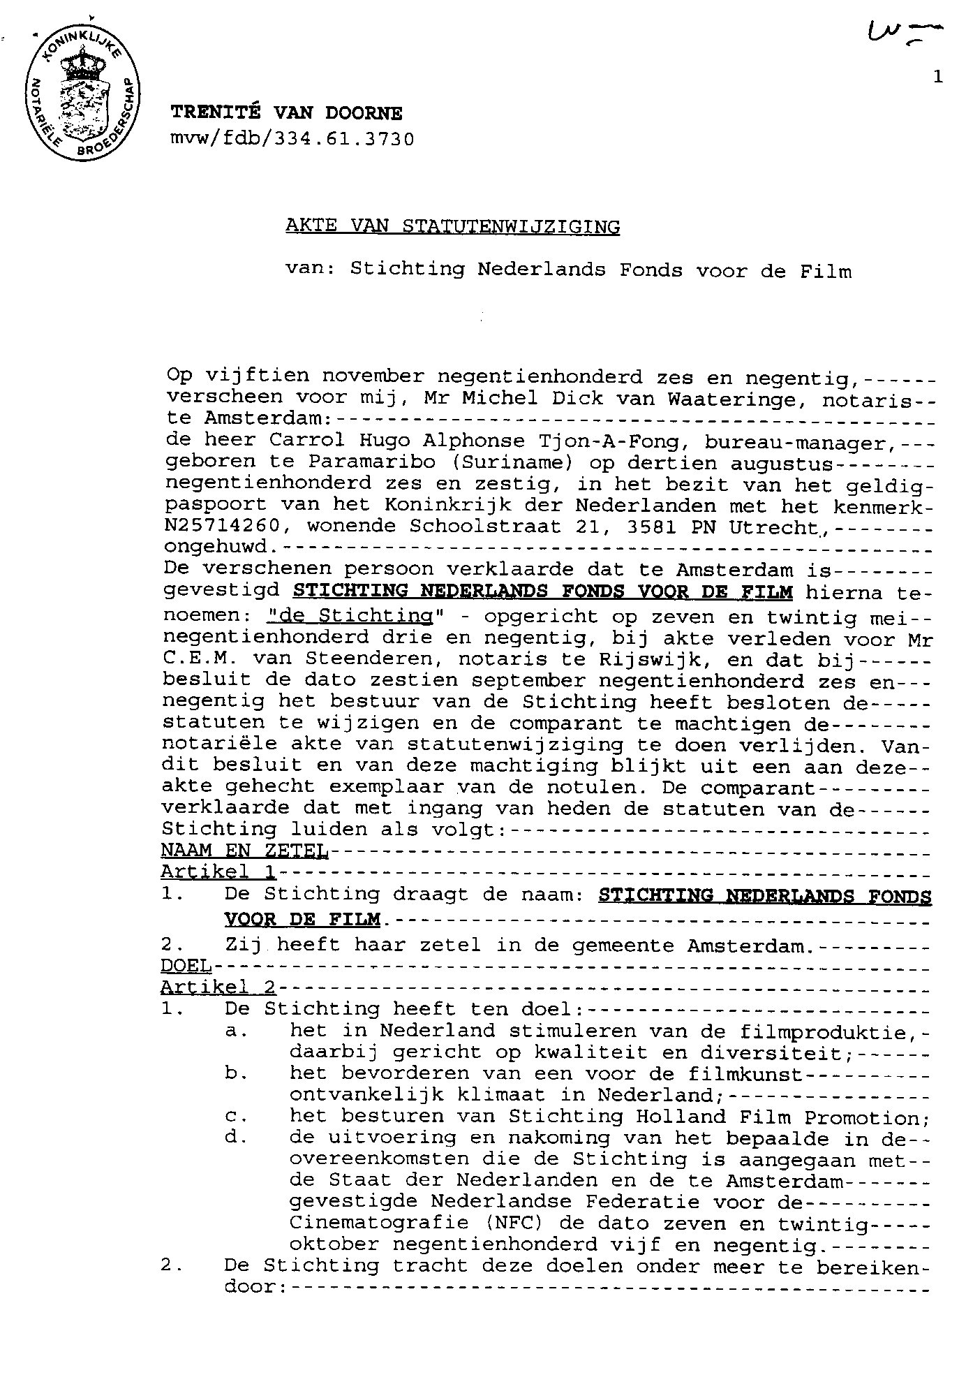
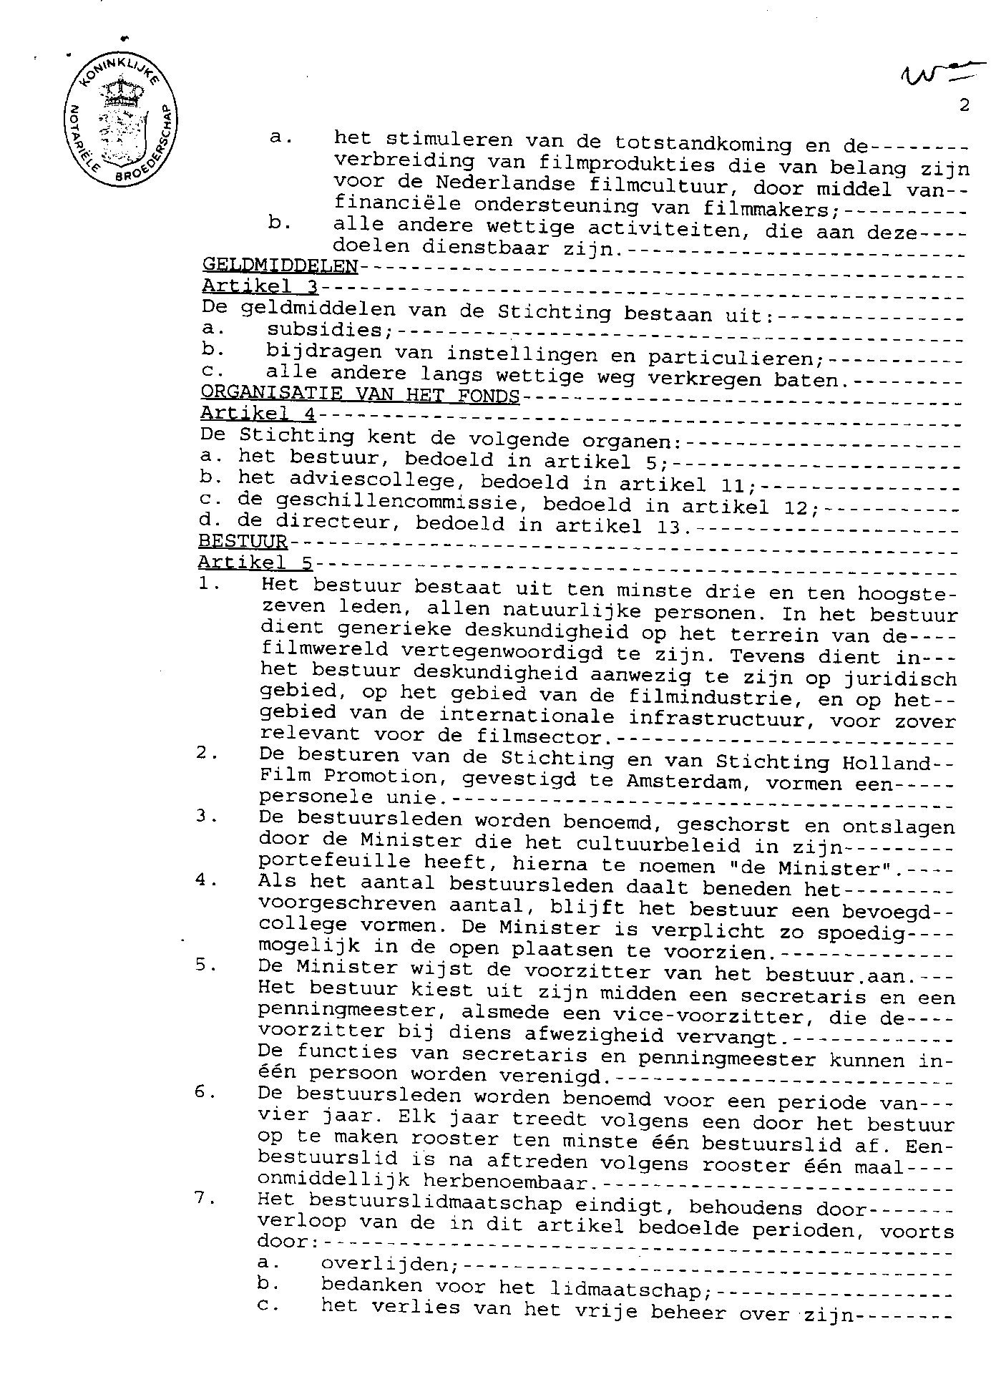
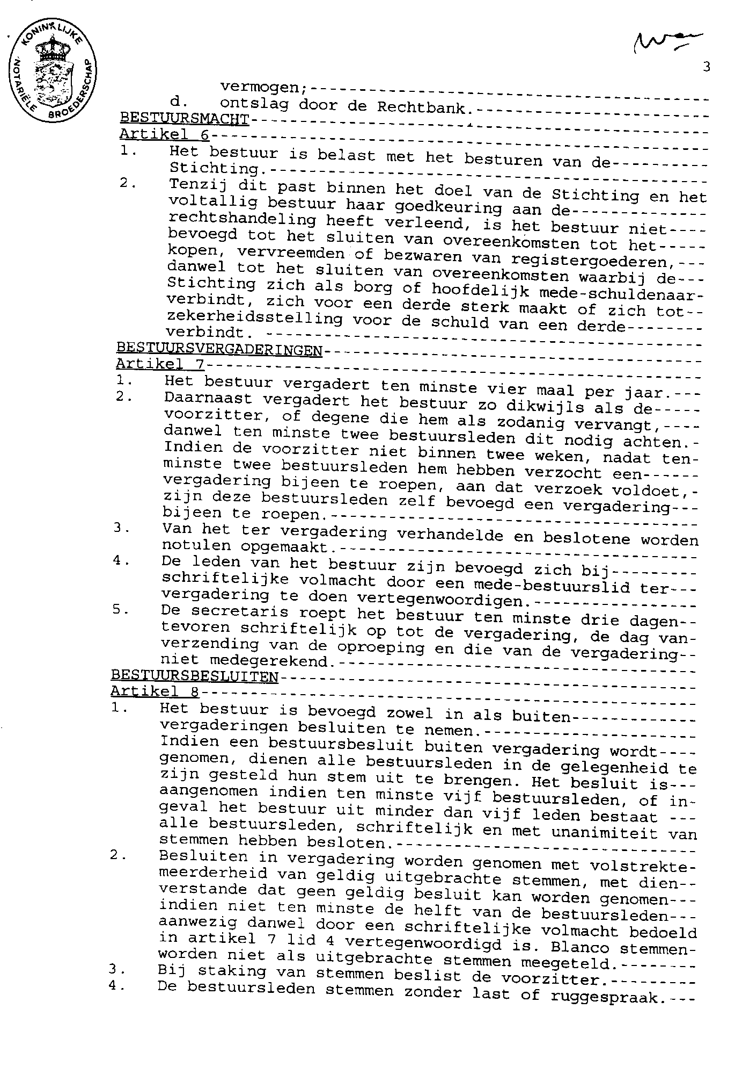
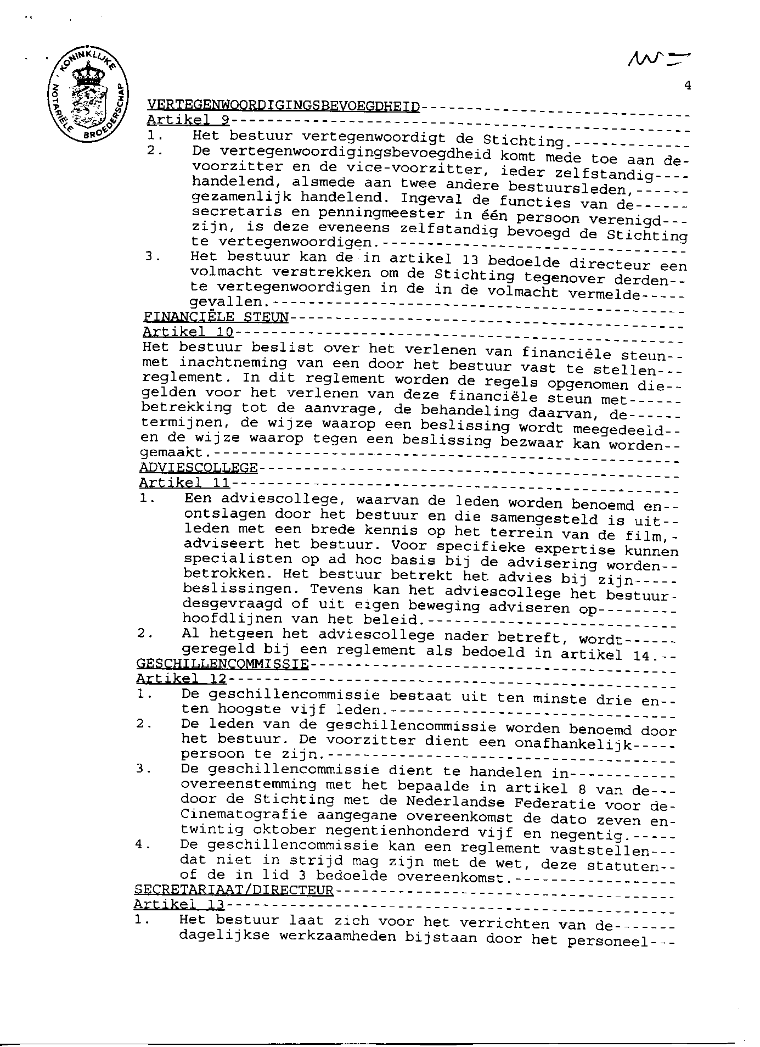
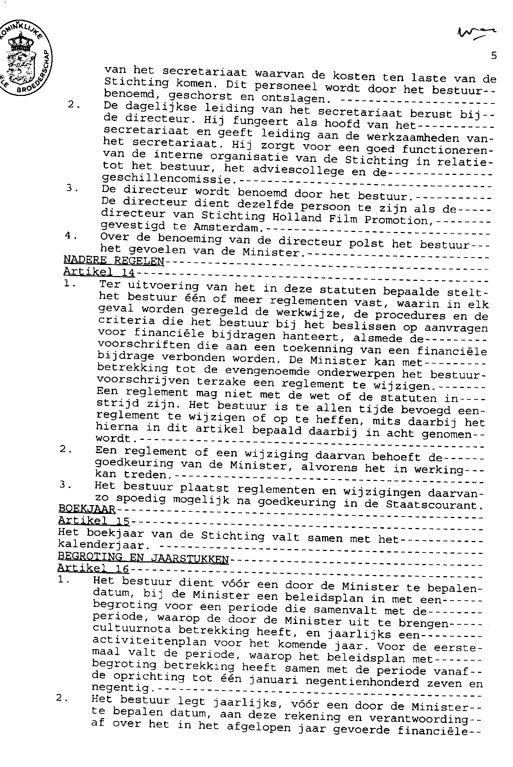
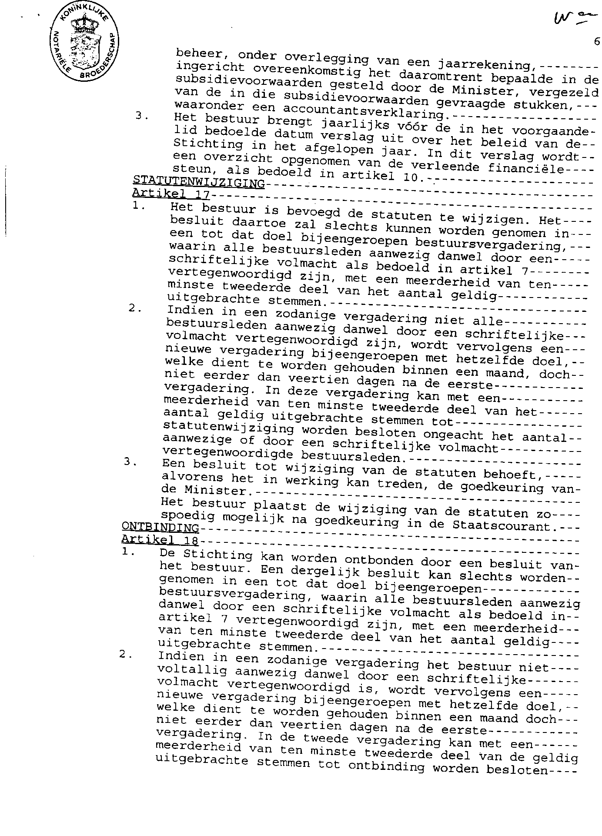
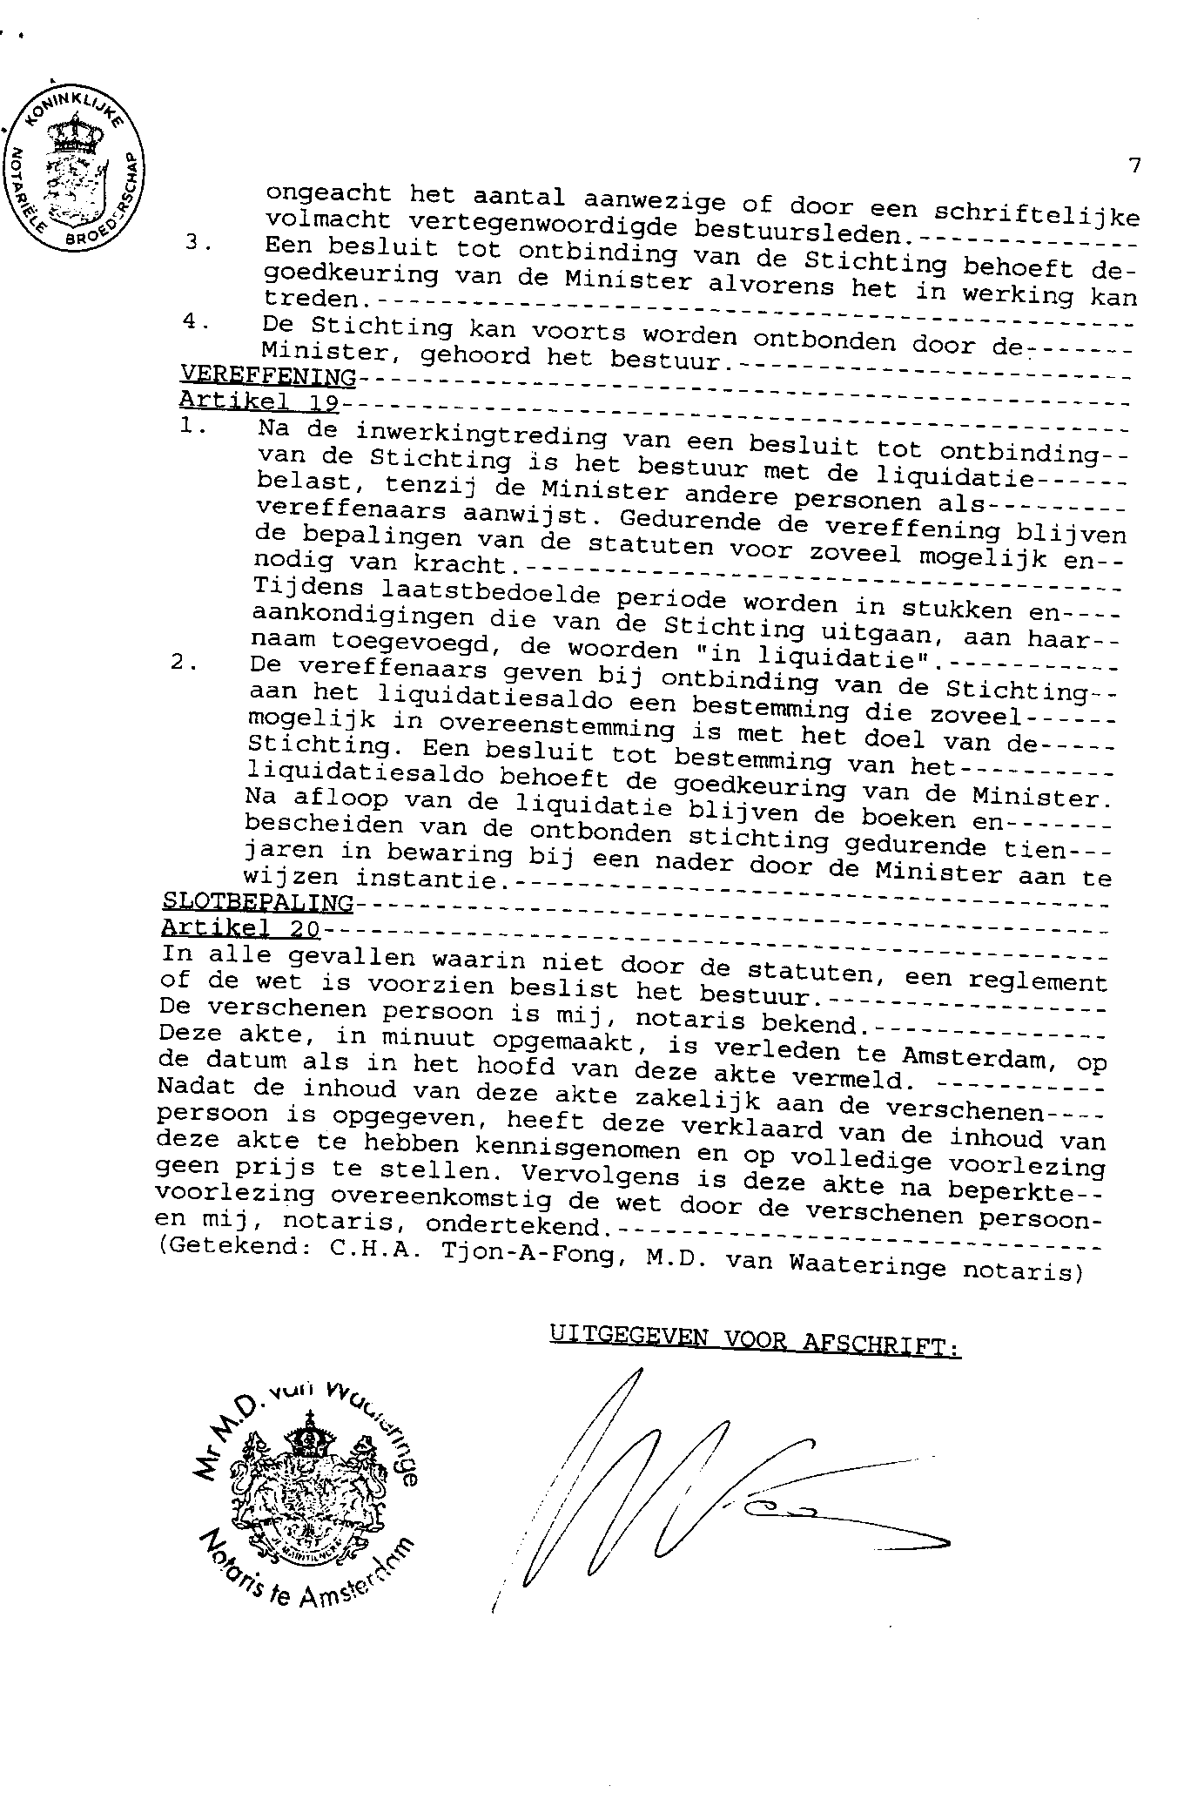

www.filmfonds.nl
Ton Bevers, Georganiseerde Cultuur: De Rol van Overheid en Markt in de Kunstwereld (Bussum: Coutinho, 1993), 112-113.
Wet op het Specifiek Cultuurbeleid, artikel 9.
Overheid en cultuur, Power Point hoorcollege 2, docent K. Vuyk, pagina 5.
Roel Pots, Cultuur, Koningen en Democraten: Overheid & Cultuur in Nederland (Nijmegen: Sun, 2000), 85-120.
Handelingen Tweede Kamer, 22 september 1862, 36.
Emanuel Boekman, Overheid en Kunst in Nederland (Amsterdam: Van Gennep, 1989), 42-43, derde druk.
Victor de Stuers, “Iteretur Decoctum,” De Gids 38 (1874): 336.
Victor de Stuers, “Holland op zijn Smalst,” De Gids 37 (1873): 326.
Boekman, Overheid en Kunst in Nederland, 81.
Pots, Cultuur, Koningen en Democraten, 419-420.
Ibidem, 419-420.
Eleanora Belfiore en Oliver Bennett, “Rethinking the Social Impacts of the Arts,” International Journal of Cultural Policy 13 (2) (2007): 141.
Ibidem, 145.
Hans Blokland, “Publiek Gezocht: De Politieke Legitimiteit van Kunstsubsidies,” in Publiek Gezocht: Essays over Cultuur, Markt en Politiek, (Amsterdam: Boom, 1997), 115.
Ibidem, 116-117.
Belfiore en Bennett, “Rethinking the Social Impact of the Arts,” 140-142.
Pots, Cultuur, Koningen en Democraten, 419.
Belfiore en Bennett, “Rethinking the Social Impacts of the Arts,” 143.
Kees Vuyk, “The Arts as an Instrument? Notes on the Controversy Surrounding the Value of Art,” International Journal of Cultural Policy 16 (2) (2010): 177.
Wet op het Specifiek Cultuurbeleid, artikel 2.
Wet op het Specifiek Cultuurbeleid, artikel 9, lid 1.
Aanpassingswet derde tranche Awb II, hoofdstuk 5, artikel 4, onderdeel i.
Statuten Nederlands Filmfonds per 3 oktober 2009, artikel 3, lid 1.
Statuten Nederlands Filmfonds per 15 november 1996, artikel 2, lid 1.
Jaarverslag 2012 Nederlands Filmfonds, 12.
Ibidem, 4.
Ibidem, 24.
Algemeen Reglement Nederlands Filmfonds, 2013, artikel 1.
Overheid en cultuur, Power Point hoorcollege 1, docent K. Vuyk, pagina 18.
Belfiore en Bennett, “Rethinking the Social Impacts of the Arts,” 147.
Ibidem, 137.
Ibidem, 137.
Kees Vuyk, “The Arts as an Instrument?,” 180-181.
Belfiore en Bennett, “Rethinking the Social Impacts of the Arts,” 147.
Kees Vuyk, “The Arts as an Instrument?,” 173-174.
Ibidem, 179.
Ibidem, 180.
Ibidem, 176.
Kees Vuyk, “The Arts as an Instrument?,” 177.

